Configuration du NAS Synology de Sauvegarde



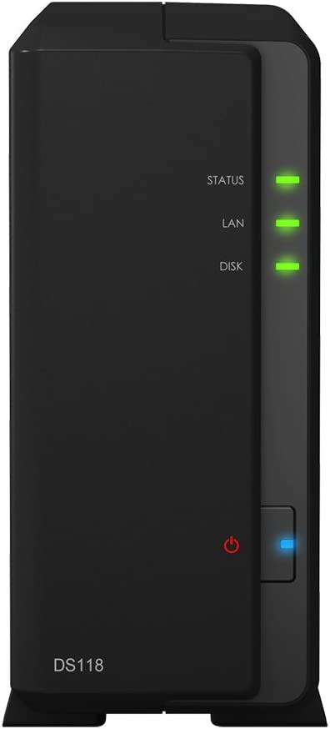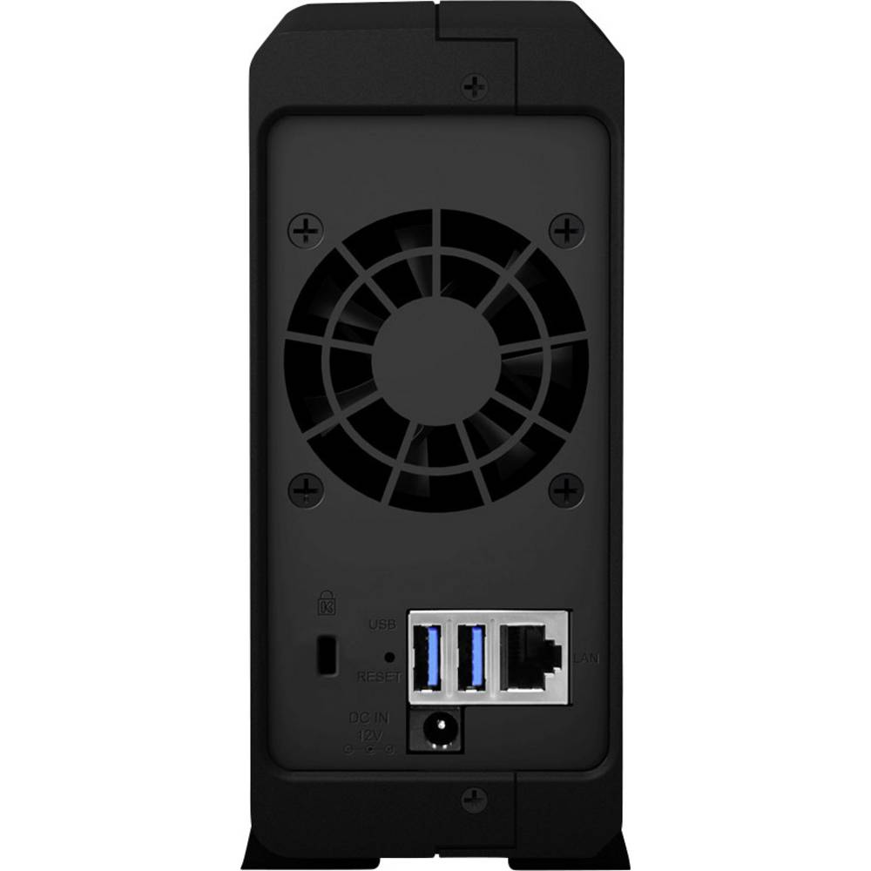

# Introduction

Le SYNOLOGY NAS administratif, servira à faire une sauvegarde pour les différents postes de l’entreprise. Ces sauvegardes seront disponibles de n’importe ou grâce a un quickconnect (expliquer plus tard dans le document).

Les NAS de SYNOLOGY sont pourvu de nombreux outils comme par exemple : VPN, docker, serveur web etc. Des outils comme le VPN pourrais facilement être ajouter à l’infra actuel en condition réelle.

# Configuration de base du NAS

Afin de retrouver un Synology sur le réseau, il existe un lien internet permettant de faire la recherche. :

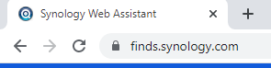

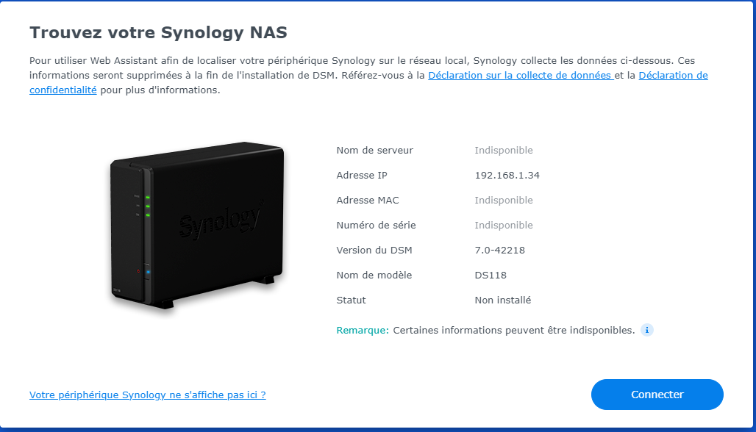

Si le NAS n’est pas repéré, vous pouvez installer l’application « Synology assistant » qui devrait le trouver sans problème.

Une fois le NAS trouver, il suffit de cliquer sur « connecter » puis « installer » :



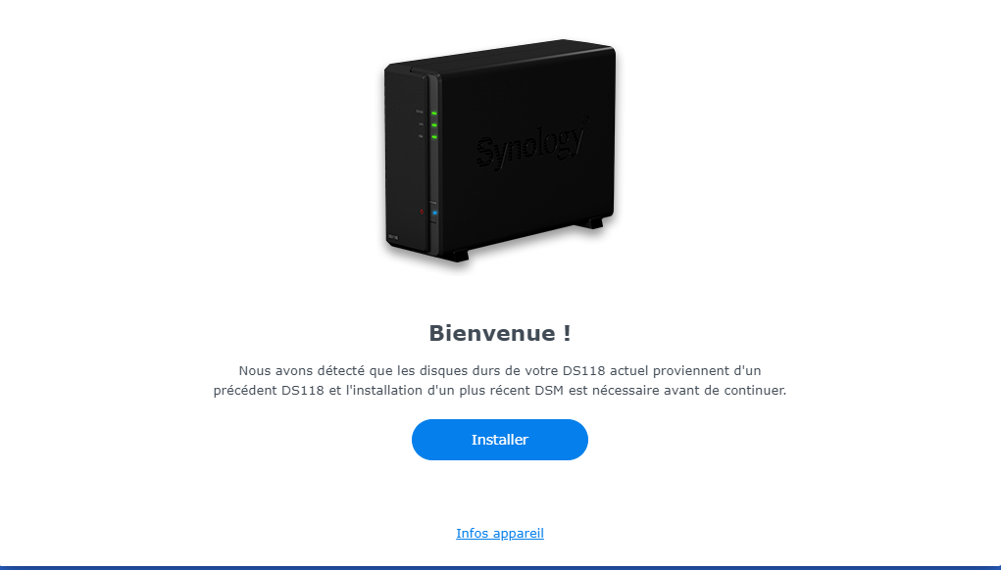

Après avoir cliqué sur installer, le téléchargement du système d’exploitation du NAS démarre, cela prend généralement 5 minutes en fonction de votre connexion. Après le téléchargement, le Synology NAS redémarre, cela prend 10 minutes. Les identifiants et mot de passe du NAS sont sur le keepass.

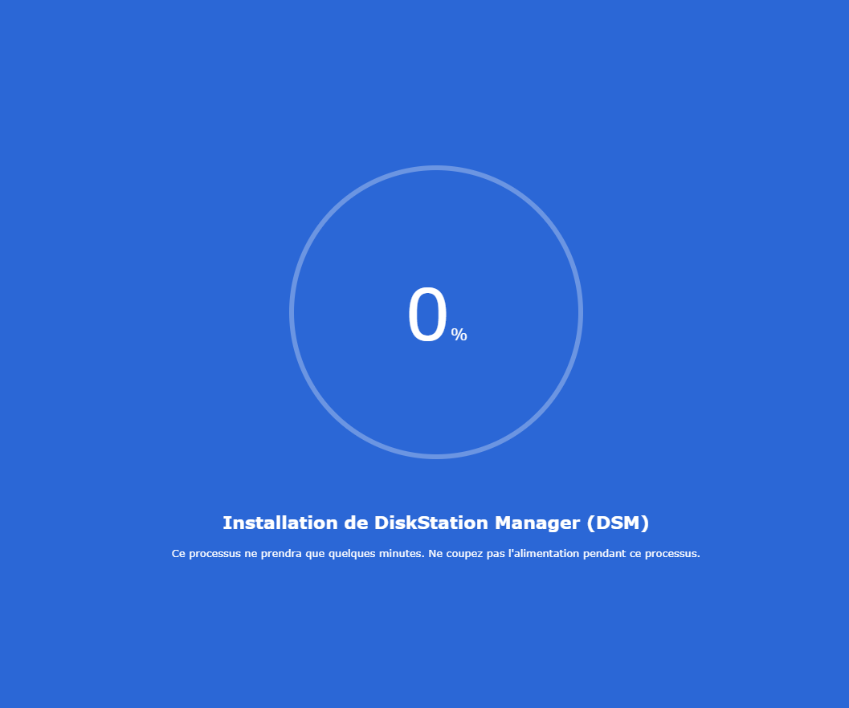

Votre Nas est à présent prêt à être configurer :

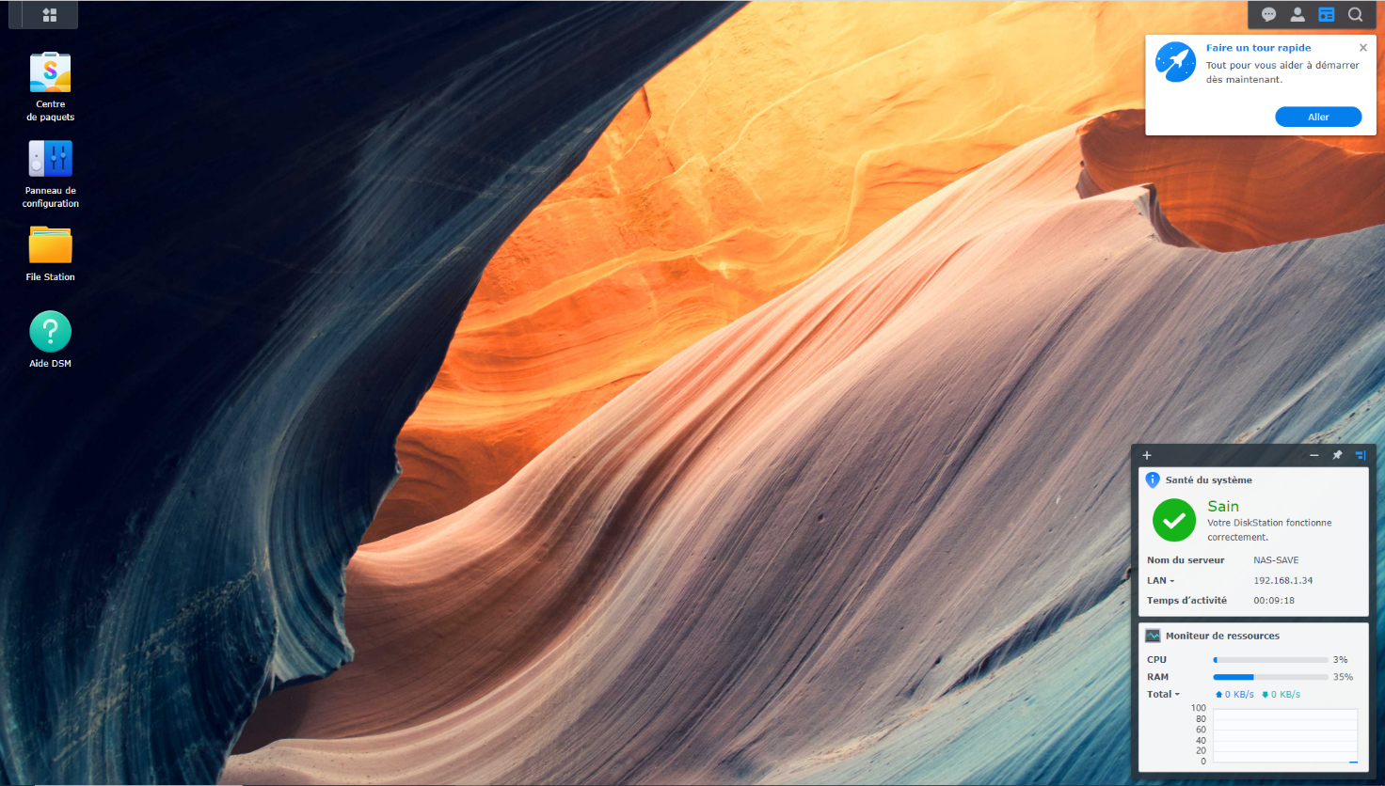

Cette configuration est la même que pour le NAS du deuxième projet.

# Configuration du NAS-SAVE

## Configuration IP

La première chose à faire arriver sur le Synology est de changer l’adresse IP afin de correspondre à l’adressage donner (présent dans le dossier E5)

Pour cela, rendez-vous dans le panneau de configuration, « réseau », « interface réseau » puis modifier

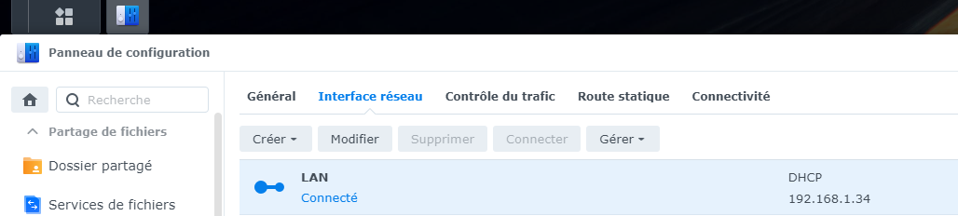

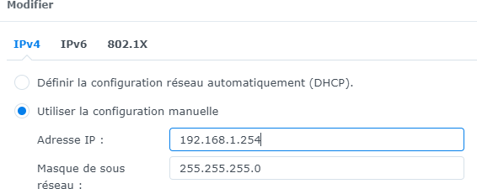

## Création de dossiers partagés

Nous allons à présent crée des dossiers partagés sur le NAS afin de gérer les données de l’entreprise.

Pour ce faire, rendez-vous dans « file station » présent sur le bureau puis cliquez sur « OK » lorsque c’est le premier ou « crée » en temps normal.

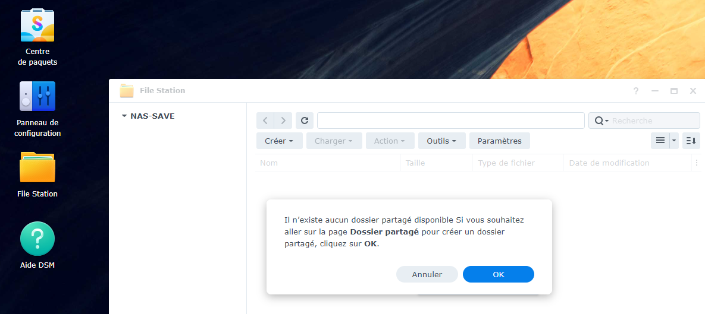

Rentrez ensuite le nom de votre dossier, la description s’il y en a une et l’emplacement de ce dossier. (Dans notre cas, seul volume disponible)

Sur l’image ci-dessous, la création du fichier administratif.

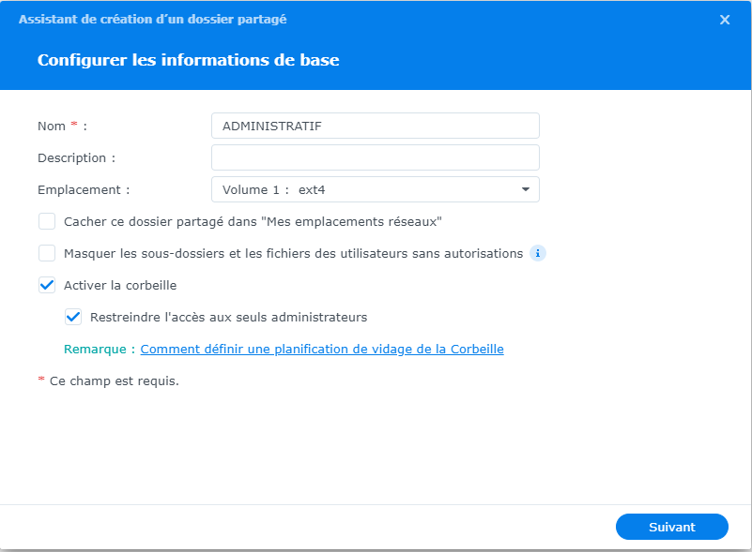

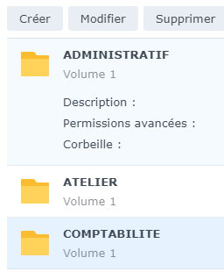

J’ai créé au total trois dossiers partagés ;

Administratif : contenant par exemple, les fichiers clients, les stocks, etc.

Atelier : Avec par exemple des ISO, clé d’activation, références de pannes, etc.

Comptabilité : Pour les fiches de paie, les contrats de travail, etc.

La simplicité de création des dossiers permet d’en crée autant que voulu selon le besoin.

## Création des utilisateurs

Nous allons à présent configurer les différents utilisateurs présents dans l’entreprise. (Identifiant et mot de passe disponible dans le keepass.)

Afin de crée un utilisateur, rendez-vous dans le panneau de configuration, « utilisateur et groupe » et « créer ».

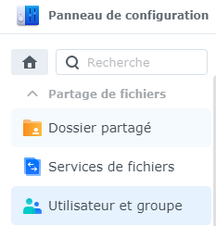

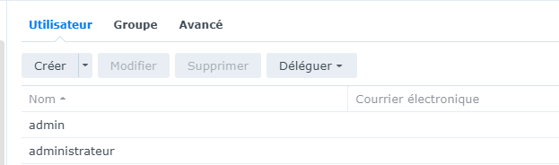

Dans l’exemple ci-dessous la création d’un utilisateur travaillant dans la partie comptabilité de l’entreprise.

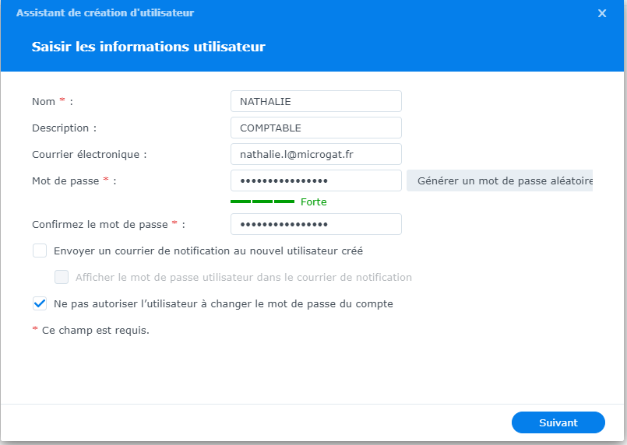

Rentrez dans un premier temps les informations de base de l’utilisateur ;

-Le nom, qui sera l’identifiant)

-Description, dans ce cas le rôle dans l’entreprise

-Le mail de la personne

-Le mot de passe

Pour finir, Il faut accorder les dossiers auquel chaque utilisateurs à accès. Je précise que par défaut l’utilisateur crée n’a aucun privilège administrateur.

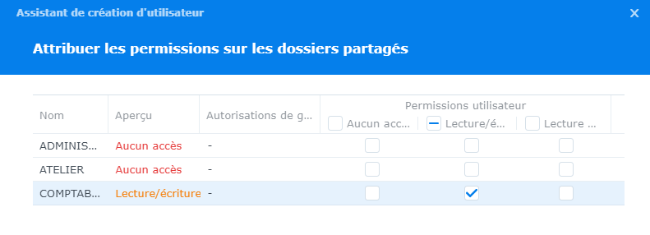

J’ai créé au total trois utilisateurs ;

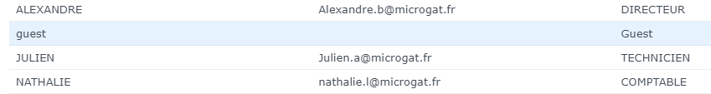

## Installation et configuration de Synology Drive server

« Synology Drive Server » est une solution de stockage, de gestion, de partage et de synchronisation de fichiers.

Il permet d’être serveur de fichiers et ainsi synchroniser automatique les dossiers définis en amont sur un poste connecter a « Synology drive server ».

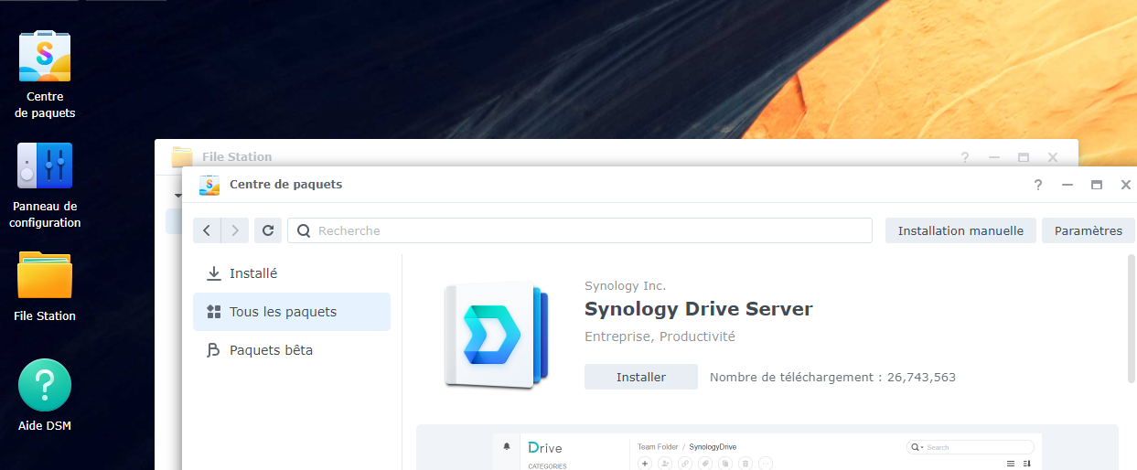Dans un premier temps, il faut télécharger « Synology Drive Server », pour cela, rendez-vous dans le centre de paquets présent sur le bureau, recherche z « Synology Drive Server » et cliquez sur « installer ».

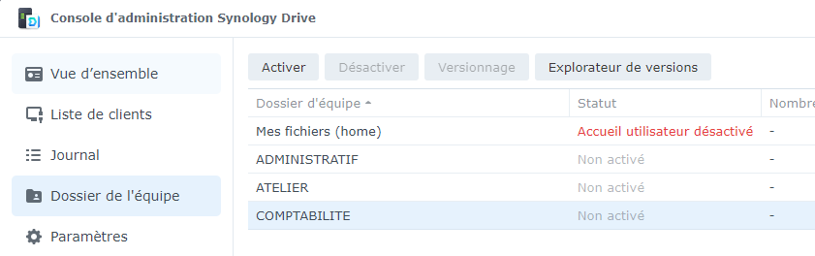Une fois l’installation effectuer, vous pouvez ouvrir la console d’administration Synology drive.

Comme nous pouvons le voir, les dossiers partagés sont par défaut désactiver, il faut donc les activer afin qu’il soit accessible depuis les postes client. La manipulation est plutôt simple il suffit de cliquer sur le dossier désiré et cliquer sur « activer ».

## Activation du « QuickConnect »

Le « QuickConnect » permet d’accéder au NAS depuis n’importe ou simplement en tapant un lien dans un navigateur. Il permet également d’utiliser les services Synology depuis n’importe où. Nous verrons l’utilisation de celui-ci dans la suite du projet.

Afin d’activer le QuickConnect, rendez-vous dans le panneau de configuration puis cliquez sur « accès externe ». Dans la rubrique « QuickConnect » cliquez sur « Activer QuickConnect » cela vous demandera de vous connecter à un compte Synology, si vous n’en avez pas il est très simple d’en crée un.

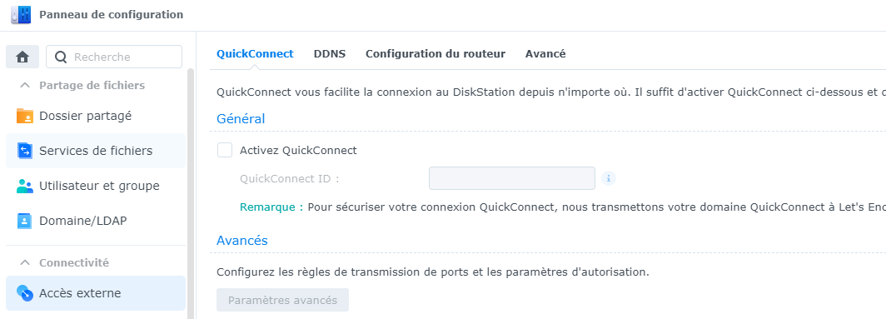

Une fois le compte Synology connecter, choisissez un « QuickConnect ID »

Vous pouvez à présent accéder depuis n’importe ou a votre Synology grâce au lien suivant : http://QuickConnect.to/Votre_QuickConnect

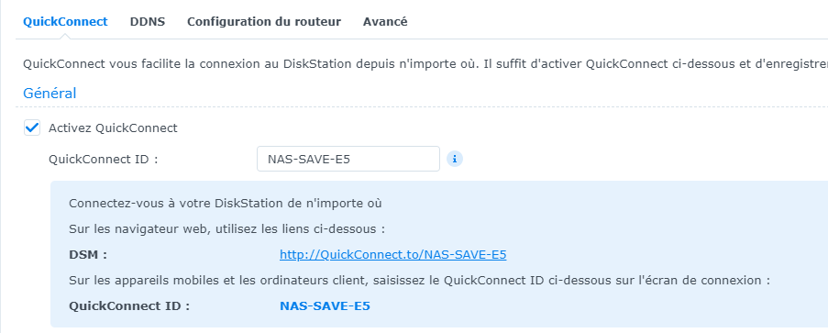

## Création de la tache de sauvegarde

Avant de commencer cette partie, veillez à avoir effectuer la configuration du nas-backup.

Dans un premier temps, rendez-vous dans le « centres de paquets afin d’installer « Hyper backup »

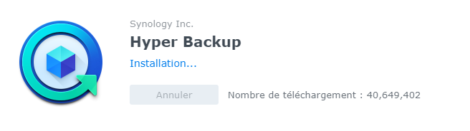

Une fois l’installation terminer, lancer l’application afin de commencer la configuration de notre tâche.

Une fois sur la première page cliquez sur « périphérique NAS distant »

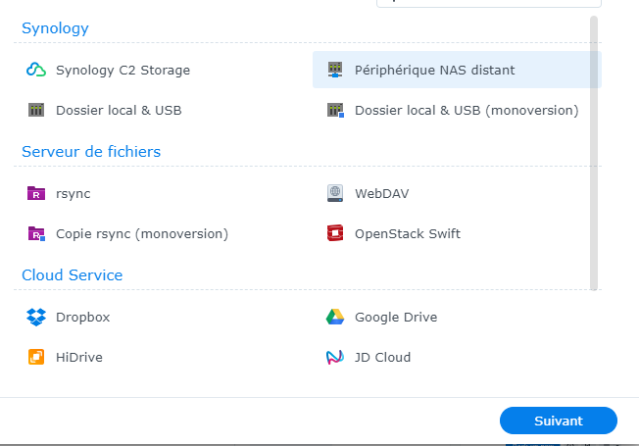

A présent, rentrez l’IP du NAS de backup, me transfert et cliquez sur connexion, une page s’ouvrira afin de vous identifiez au NAS-BACKUP. Une fois la connexion établis, cliquez sur suivant.

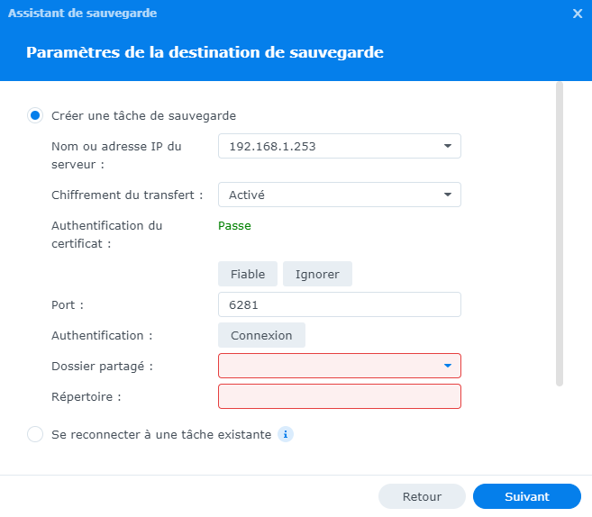



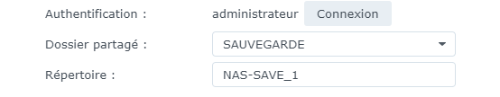

Choisissez ensuite les dossiers à sauvegarder (dans notre cas l’intégralité) puis les applications qui nécessite de l’être.

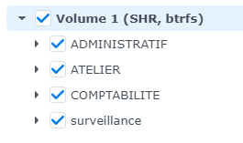

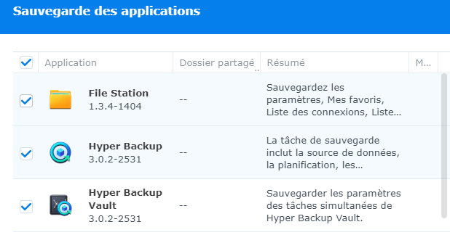

A présent, choisissez la temporalité de la tache de sauvegarde, dans notre cas tous les jours à 3 heures du matin avec une vérification tous les dimanches. J’ajoute aussi un mot de passe coter cryptage afin d’éviter tous problèmes.

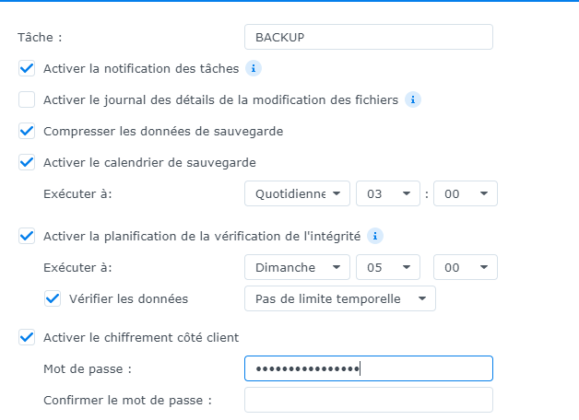

Enfin, j’active la rotation des sauvegardes afin que le disque ne soit pas surchargé. La méthode de rotation actuelle supprime les anciennes sauvegardes lorsque le disque est plein.

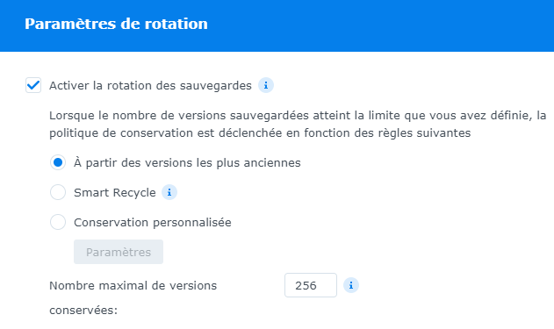

# Configuration du NAS-BACKUP

La configuration du NAS de backup n’est pas très longue, il suffit de suivre la « configuration de base » présente au précédemment puis comme pour le premier NAS il faut changer son IP et activer le QuickConnect afin de pouvoir y accéder à distance.

Une fois le QuickConnect activer, rendez-vous dans le « centres de paquets afin d’installer « Hyper backup vault»

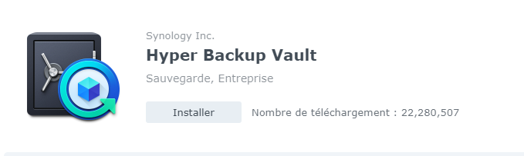

Une fois le logiciel installer, vous n’avez plus a toucher à ce NAS le logiciel tourne en arrière-plan et les notifications de sauvegarde seront envoyer sur la boite mail associées au QuickConnect.

# Utilisation de l’utilitaire Surveillance Station

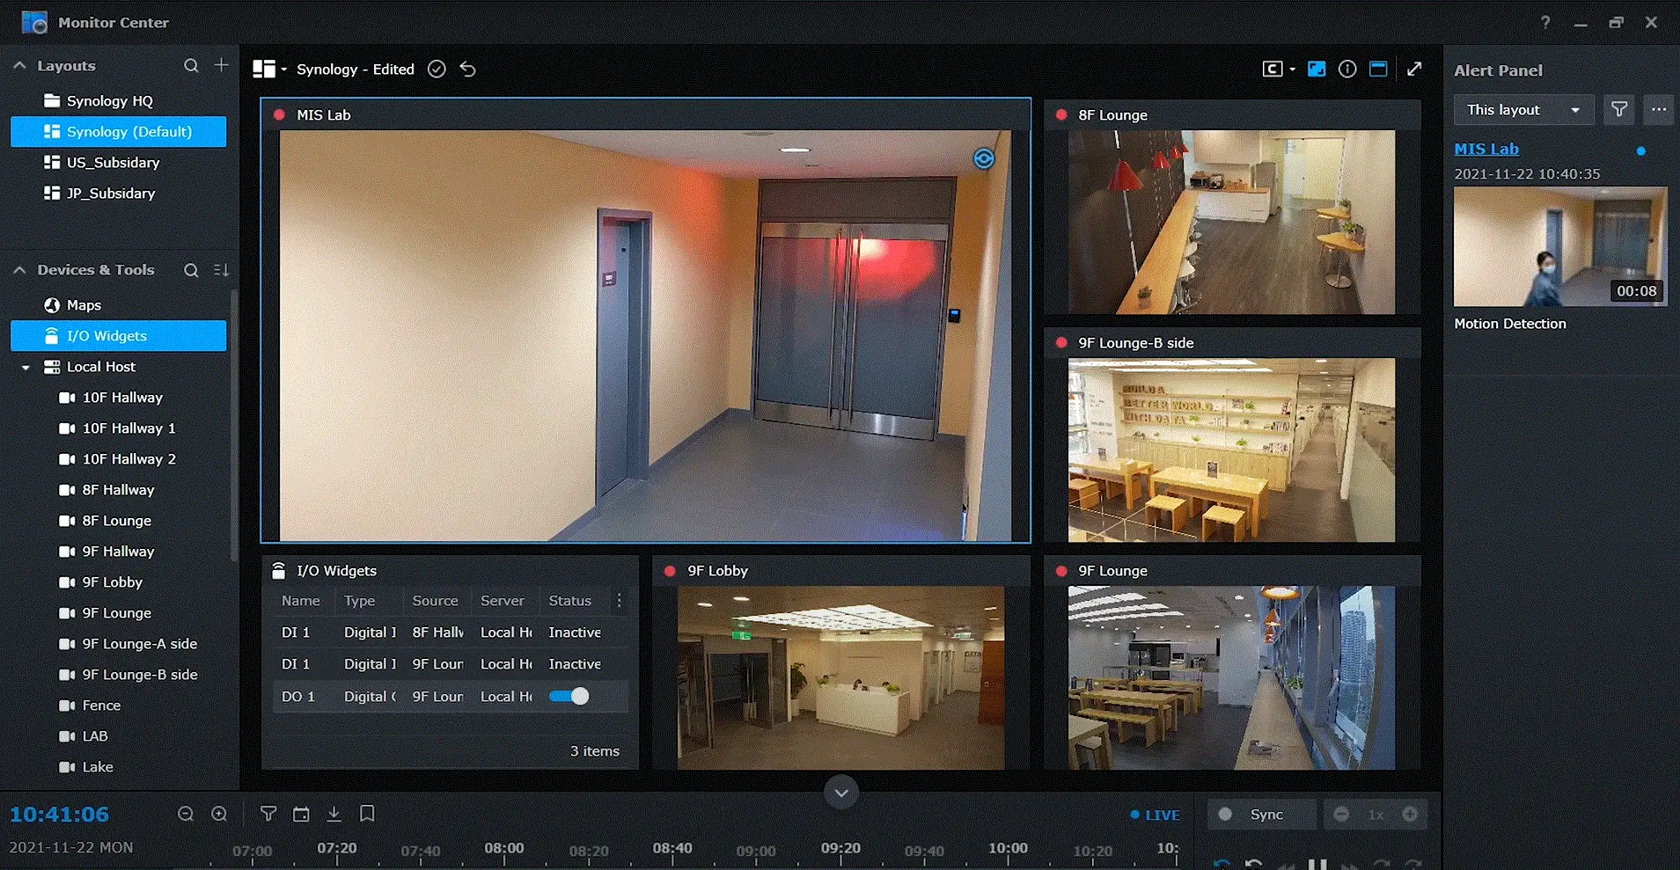Surveillance station est une application installable sur un NAS qui permet la gestion et le stockage de Caméras de surveillances.